9 | GRAFICNO OBLIKOVANJE | UL 1-pouk na daljavo

Pozdravljena, pozdravljen! Najprej upam, da si v redu in zdrava, zdrav in da paziš nase in svoje bližnje.
Kot si verjetno že seznanjen/a, bo do nadaljnjega potekal pouk na daljavo, zato sem ti tudi jaz pripravila »delo«.
Najprej preberi besedilo, nato pa izvedi nalogo.
Vsak dan se srečujemo z vizualnimi (vidnimi) podobami na ulicah, TV, tiskovinah, knjigah.
VIZUALNA KOMUNIKACIJA je nebesedna vrsta komuniciranja, ki sporoča določene ideje ali informacije preko različnih vrst slikovnega gradiva.
GRAFIČNO OBLIKOVANJE je ime za številne umetniške in strokovne discipline, ki se osredotočajo na vizualno komunikacijo.
Grafično oblikovanje obsega: logotipe (blagovne znamke), spletne strani, oglase in embalažo izdelkov.
Nek izdelek vsebuje logotip, organizirano besedilo in slikovne elemente (oblike, barve). Spomni se na Mcdonalds, Nike, Adidas in drugih.

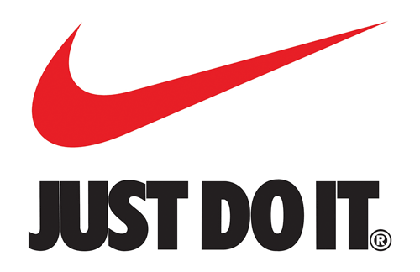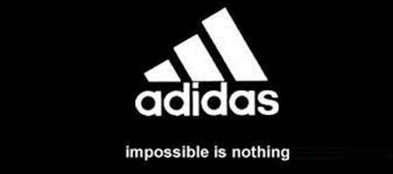
…..in še bi lahko naštevala…..

LOGOTIP je grafična podoba, ki je sestavljena iz črk (slogan: i am loving it, preprosto več za vas, več kot fer…), vključuje pa tudi slikovne elemente in označuje izdelek ali podjetje.
Tvoja naloga je izdelati logotip ali embalažo za nek izmišljen izdelek, živilo. Pomembno je, da ne kopiraš tisto, kar že poznamo. Logotip izdelaj v zvezek. Naredi ga v črno beli in barvni različici. Logotip opiši: čemu bo namenjen, zaščitni znak česa bo, zakaj je takšen kot je, zakaj si izbral določene barve…
Če boš imela, imel kakršno koli vprašanje ali boš imela, imel »umetniško blokado«, sem dosegljiva na naslovu andreja.kveder@os-dobrna.si. Lahko mi o ideji pišeš, fotografiraš nastajanje logotipa, pa ti pošljem moje mnenje.
KONČAN IZDELEK FOTOGRAFIRAJ IN FOTOGRAFIJO POŠLJI NA MOJA NASLOV!

Ostani zdrava, zdrav in se vidimo, upam da kmalu!
Tvoja učiteljica Andreja

